<https://www.itblogcn.com/article/406.html>

## 安装 V2Ray

bash <(curl -L -s https://install.direct/go.sh) --version v4.25.0

成功效果

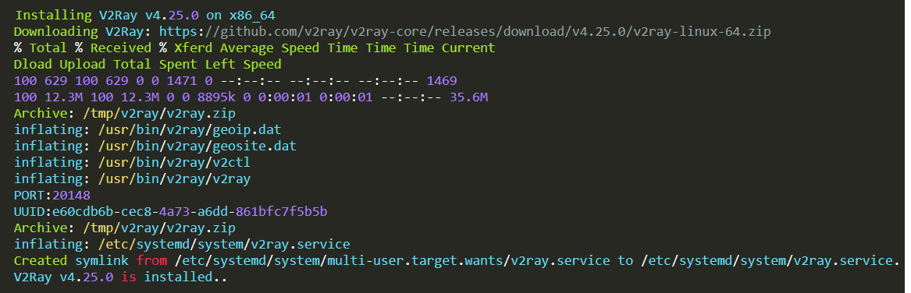

## 启动

service v2ray start

/

systemctl start v2ray.service

## 停止

service v2ray stop

systemctl stop v2ray.service

## 重启

service v2ray restart ## 查看状态 service v2ray status  
systemctl restart v2ray.service

systemctl status v2ray.service

## **vmess协议配置**

cat /etc/v2ray/config.json

默认生成的端口，我配置成其他的不太行

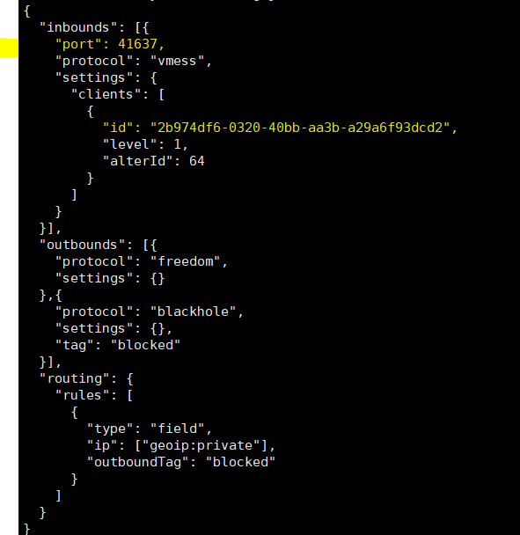

## 服务器开放端口 或 关闭防火墙

停止防火墙请执行[回车]:

systemctl stop firewalldCOPY

重启防火墙[回车]:

firewall-cmd --reloadCOPY

设置开机禁用防火墙 ：

systemctl disable firewalldCOPY

查看防火墙状态[回车] not running 表示已关闭:

firewall-cmd –state

## 下载Windows v2ray客户端：

<https://cloud.degoo.com/share/uJWFAUsuO3fbBe>

## v2ray客户端**配置**

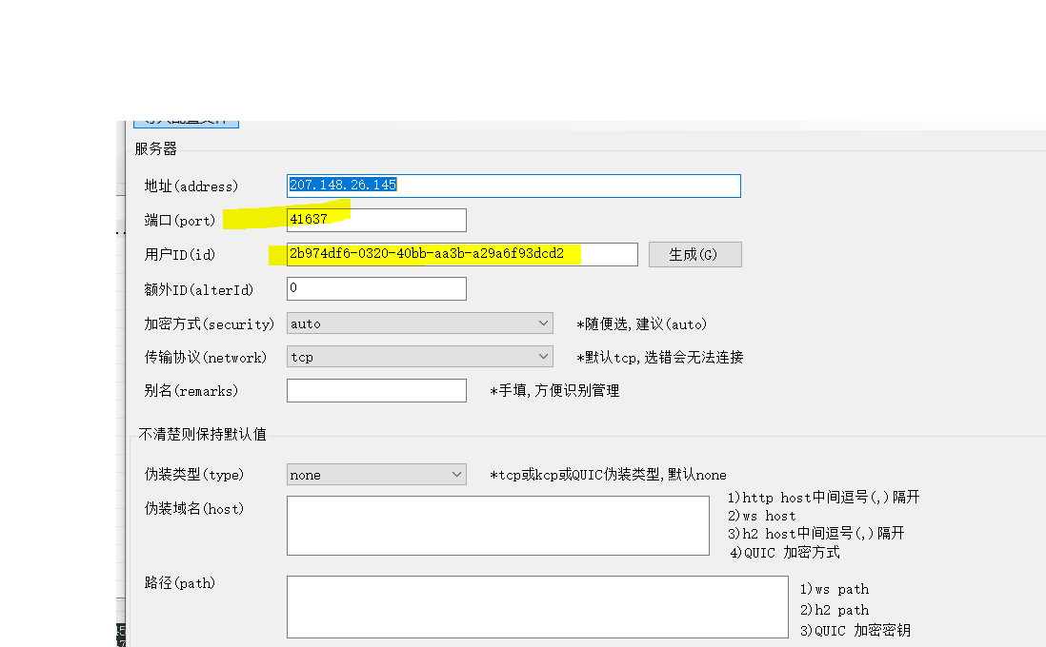

## 使用

